Poulet des Maldives
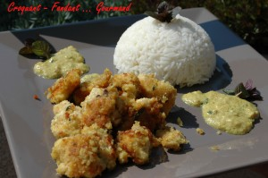 Pour 4 personnes :
- 600 g d'escalopes de poulet
- 250 ml de lait de coco
- 2 càc de curry
- ½ càc de piment de Cayenne en poudre
- ½ càc de curcuma
- quelques feuilles de menthe fraîches
- de la chapelure dorée
- sel - huile -
Couper les escalopes de poulet en gros cubes.
Hacher au couteau quelques feuilles de menthe (quantité suivant le goût).
Dans un saladier mettre le lait de coco, le curry, le piment, le curcuma, une pincée de sel et la menthe hachée.
Plonger les morceaux de poulet dans la marinade, bien mélanger et laisser en attente 1 heure au minimum.
Retirer les morceaux de poulet, les égoutter un peu (je les ai "essuyés" avec mes doigts, oui je n'aime pas ça, mais quand faut y aller...) en conservant la marinade, les enrober de chapelure.
Faire saisir les cubes de poulet dans une poêle avec de l'huile chaude.
Les déposer au fur et à mesure sur du papier absorbant.
Réserver au chaud.
Vider l'huile restant dans la poêle sans l'essuyer, y verser la marinade et laisser frémir quelques minutes.
J'ai servi avec du riz Basmati et un cordon de marinade.

